Braas Harzer Pfanne 10 StarMATT Schiefergrau Normalstein 1/1 gelocht

BMI Deutschland BRAAS

Eigenschaften

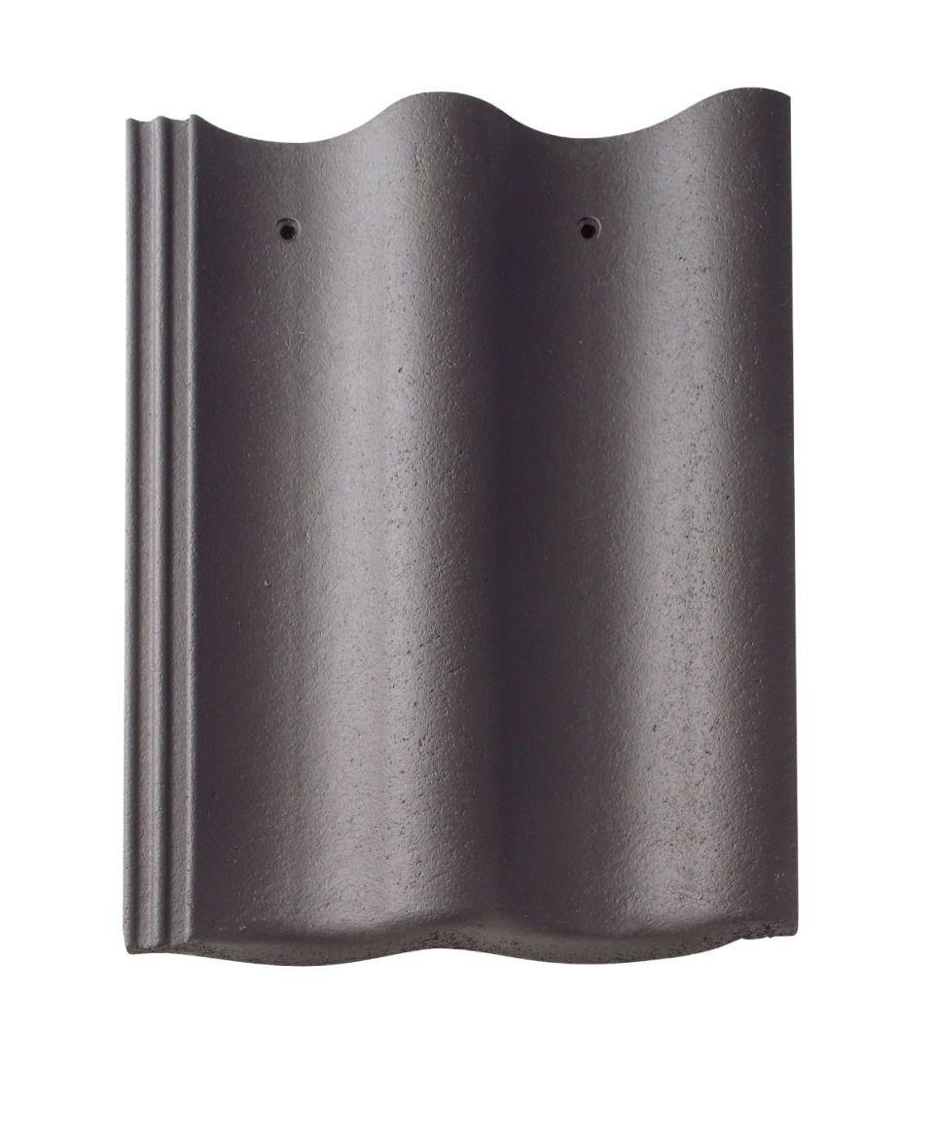

GTIN:

4015506360400

HAN:

06698180

Breite (mm)

330,00

Höhe (mm)

57,00

Länge (mm)

420,00